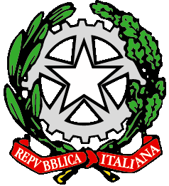

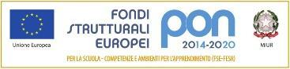
 | agraria agroalimentare agroindustria | chimica, materiali e biotecnologie | costruzioni, ambiente e territorio | sistema moda | servizi socio-sanitari | servizi per la sanità e l'assistenza sociale | corso operatore del benessere | agenzia formativa Regione Toscana IS0059 – ISO9001
 | www.e-santoni.edu.it | e-mail: piis003007@istruzione.it |  | PEC: piis003007@pec.istruzione.it

ATTIVITA’ SVOLTE A.S. 2021/22

Nome e cognome del docente Paola Bussagli
Disciplina insegnata Metodologie operative
Libro/i di testo in uso
Progettiamo e realizziamo, Gatto ed. CLITT
Classe e Sezione  4I | Indirizzo di studio  Servizi per la Sanità e l’Assistenza Sociale | N. studenti
UdA1

Ripetiamo i punti più importanti
Questo capitolo ha il compito di riprendere in modo schematico gli argomenti trattati gli anni precedenti:

I minori
Contenuti:
figure professionali che operano nell’asilo nido
modalità di accesso
l’inserimento al nido e le sue fasi
la programmazione al nido
la routine: valenza educativa
il gioco
il disegno come attività educativa: il disegno rappresentativo
Adozione e affido
Conoscenze: l’infanzia e l’importanza del gioco nello sviluppo psicomotorio
Obbiettivi minimi: saper individuare spazi e materiali utili in funzione delle attività

L’anziano
Contenuti:
I giovani anziani e il pensionamento
L’anziano e la casa
L’anziano autosufficiente
L’anziano e la malattia
L’anziano non autosufficiente
L’importanza di raccontare le loro storie
Conoscenze: processo di senescenza e patologie
longevità e buona qualità della vita
le strutture di accoglienza
Obbiettivi minimi: Comprendere le problematiche dell’età senile
Apprendere le dinamiche psicosociali della terza età

Il disabile
Contenuti:
Il ruolo della famiglia e l’accertamento della disabilità
Tipologie di disabilità
Qualità della vita e disabilità
L’integrazione scolastica
Conoscenze: le condizioni sociali delle categorie svantaggiate, soprattutto delle persone con menomazioni fisiche e mentali
Obbiettivi minimi: saper operare con empatia e professionalità
saper offrire agli svantaggiati una solidale ed efficace relazione d’aiuto

Laboratorio
Contenuti:

Arterapia
Lavoro individuale con materiale di recupero
Laboratorio Comunicazione e Linguaggi Cinema

Conoscenze: Osservare le dinamiche comunicative nei gruppi e tra le persone al fine di adottare strumenti e forme di comunicazione funzionali a favorire la relazione d’aiuto

Obbiettivi minimi: Facilitare la comunicazione tra persone e gruppi privilegiando il linguaggio non verbale

- Attività o moduli didattici concordati nel CdC a livello interdisciplinare - Educazione civica
(descrizione di conoscenze, abilità e competenze che si intendono raggiungere o sviluppare)

L’uso consapevole dei social:
Realizzare un dibattito sull’uso distorto dei social e motivare le opinioni sia positive che negative.

Pisa li 10 giugno 2022 Il docente Paola Bussagli

